Rangkuman

[Zaky d4 ti 1b]

Tahapan awal dalam membuat sebuath karya adalah pengumpulan data, Analisa dan merancang

Himpunan kelompok data/arsip yg saling redudansi yg di simpan dalam media elektronis dan diorganisasi sedemikian rupa agar kelak dapat di manfaatkan cepat dan mudah

Dengan adanya relasi data akan aman dengan catatan harus memiliki key. Tujuan nya agar terhindarnya perulangan/redudansi

Table matkul : dengan atribut dosen dan matkul

Table maha siswa : nama dan npm

Ketika kita ingin membuat aplikasi kita harus membuat analisan dan rancangan datanya

Primary key dgn forigen key itu sama

Ketika ingin bisa mewakili suatu atribut harus memiliki key

Ketika di relasikan sesuatu maka berubah lah dari primary key menjadi forigen key

Setap table itu saling ber relasi

Dari suatu atribut kita seharusya sudah tau hubungan / relasinya dari setiap antar table

Setelah di relasi kan akan di pangkat kardinalitas {dari antar table berhubungan dan berurutan ke table yg lain}

Table master sudah mewakili informasi dari tabel2 yang lain {perintah join untuk menggabungkan perintah2 dari primary key dan forigen key}

Sql terbagi menjadi 3

Ddl

Dml

Dcl

Basis data relasional adalah model Basis data yg ber relasi / saling berhubungan

Basis data relasional {rdbms} keuntungan nya:

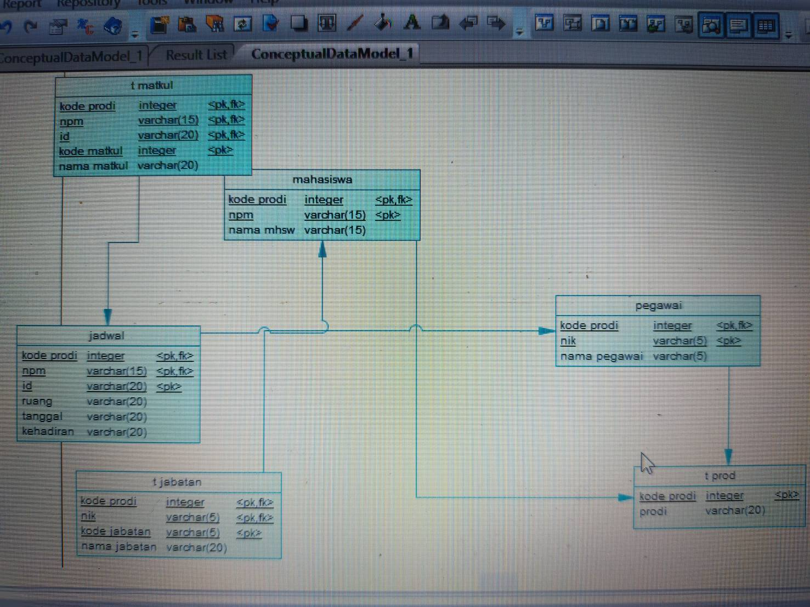

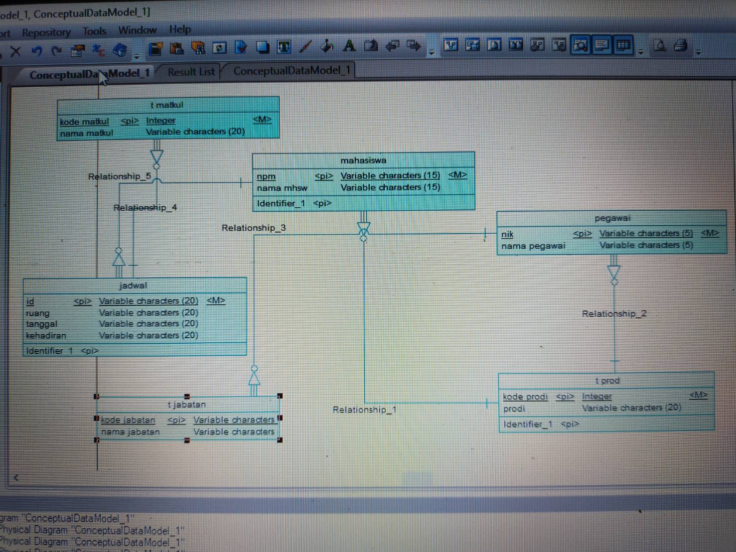

analisis

Dari banyak nya table yang ada di sini Ada beberapa table yang berelasi, relasi ini menyangkut seperti dari [1:banyak] , [banyak:1] , [banyak:banyak] dan disini yang berelasi ada 6 tabel yaitu table [jabatan , prodi , matkul , mahasiswa , jabatan , pegawai]. Contoh :

tabel mahasiswa sebagai primary key dan ketika berelasi ke tabel jabatan menjadi forigen key

tabel pegawai sebagai primary key dan ketika berelasi ke tabel prodi menjadi forigen key